**Vonkje van Hoop bij zondag 24 augustus 2025**

**Er zijn geen vrijkaartjes**

Het Rijk van God was iets

dat vele joden sterk bezighield:

“Heer, is het waar dat er

maar weinig mensen gered worden?”  
Ze stelden een scherpe vraag.

Hoevelen zouden er in dat rijk

toegelaten worden?

Jezus gaf geen antwoord

“Je zult moeite moeten doen”, zei Hij.

“Alsof je door een nauwe deur moet.”

Het gaat niet vanzelf.

Tafelgenoot of leerling van Jezus zijn

biedt geen garantie.

Jood zijn in Jezus’ tijd

of vandaag christen zijn,

geeft je geen vrijkaartje voor Gods rijk.

Relaties, afstamming en herkomst

spelen geen rol.

Zij die mogen binnengaan,

zullen uit alle windstreken komen.

“Het Rijk Gods moet opgebouwd worden

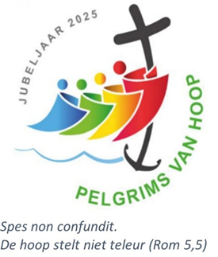in en door het handelen

van ieder mens.” (paus Franciscus)

of anders gezegd:

“Ieder individu heeft zijn taak in het opbouwen van een samenleving.

Zij / hij moet meewerken

aan vrede, gerechtigheid en broederschap.” (paus Franciscus)

Mensen recht doen dus,

dienstbaar zijn,

met speciale aandacht voor de kleinen.

Dat kan je enkel als je

af en toe de stilte opzoekt

om tot jezelf en tot God te komen.

*Luc Beeldens*